广州市花都区花广金狮学校会议纪要
会议名称 | 2023-2024学年第一学期小学部教研组长、备长第一次工作会议
会议时间 | 2023年8月30日 | 会议地点 | 报告厅
会议主持 | 邓利国 | 记 录 人 | 钟凤平
参加人员 | 小学部全体教研组长、备长
缺勤人员 | 卞智敏（请假）
内  容  纪  要 | - 邓利国主任对开学前准备工作进行布置及提出工作要求。  因学校教学工作需要，团队壮大很多，新增较多备长，备长聘期为1年，期间每月、每学期都会有相关考核，考核数据教务处存档，以用于优秀备组、教研组评优参考，各备组、教研组要加强管理，工作要做到公平、公正，提升工作格局。  1、8月31日下午2:30语文、数学科组培训会议安排：  - 语文科组：  地点：108班  内容：语文校本课程培训  准备：杨玲，提前准备8K白纸、移动黑板  - 数学科组  地点：107班  内容：一二年级数学思维基础认知培训  准备：陈春秀，提前准备8K白纸、移动黑板  2、9月1日下午3点语文、数学科组到新华校区参加教学案培训，要求要带着问题去参加培训。  - 开学第一周教师暑期工作评优评先工作。评优评先从以下几方面进行：  - 读书心得撰写情况；  - 暑假作业监督检查情况；  - 开学初工作参与情况；  - 开学第一周教案、课件检查情况  - 提前准备好教师教学工作计划、培优辅差计划。  - 2-6年级学生暑假优秀作业评比20%  - 本学期公开课、研讨课、亮相课、自主识字等课型研讨  - 思考五六年级培优辅差工作开展  - 邓利国主任对本学期的教学工作进行安排。  - 学科活动：  第一学期：体育节、数学节  第二学期：艺术科技节、阅读节交替  - 驱动型任务教学研究  9月语数英各科安排1节驱动型任务教学研究校内分享课；  优化教学案、任务单，期末以年级为单位整理相关资料；  学习小组建设，合作学习习惯培养；  - 优化学科作业布置，要求高效、减负、科学合理。  - 编写数学思维校本课程；  - 集团组织成立月素养练习中心组成员，由成员出题，集团给予相应补贴，月素养练习结果以备组为单位进行考核；  - 加强教师团队建设，发挥集体备课的力量，要求定时间、地点、主题、主备人、中心发言人等；  - 优化青蓝工程传帮带工作；  - 做好学科小课题研究；  - 申请开通广州市智慧阅读平台，培养师生阅读习惯。  - 曹颖副校长对教学工作提出几点要求。  - 教风要正，各备长、科组长要起到引领作用，严抓教学常规，扎实教学；  - 各备长、科长要做好团队管理建设和教学业务指导；  - 高调做事、低调做人；  - 分配工作要明确工作的要求和目的。  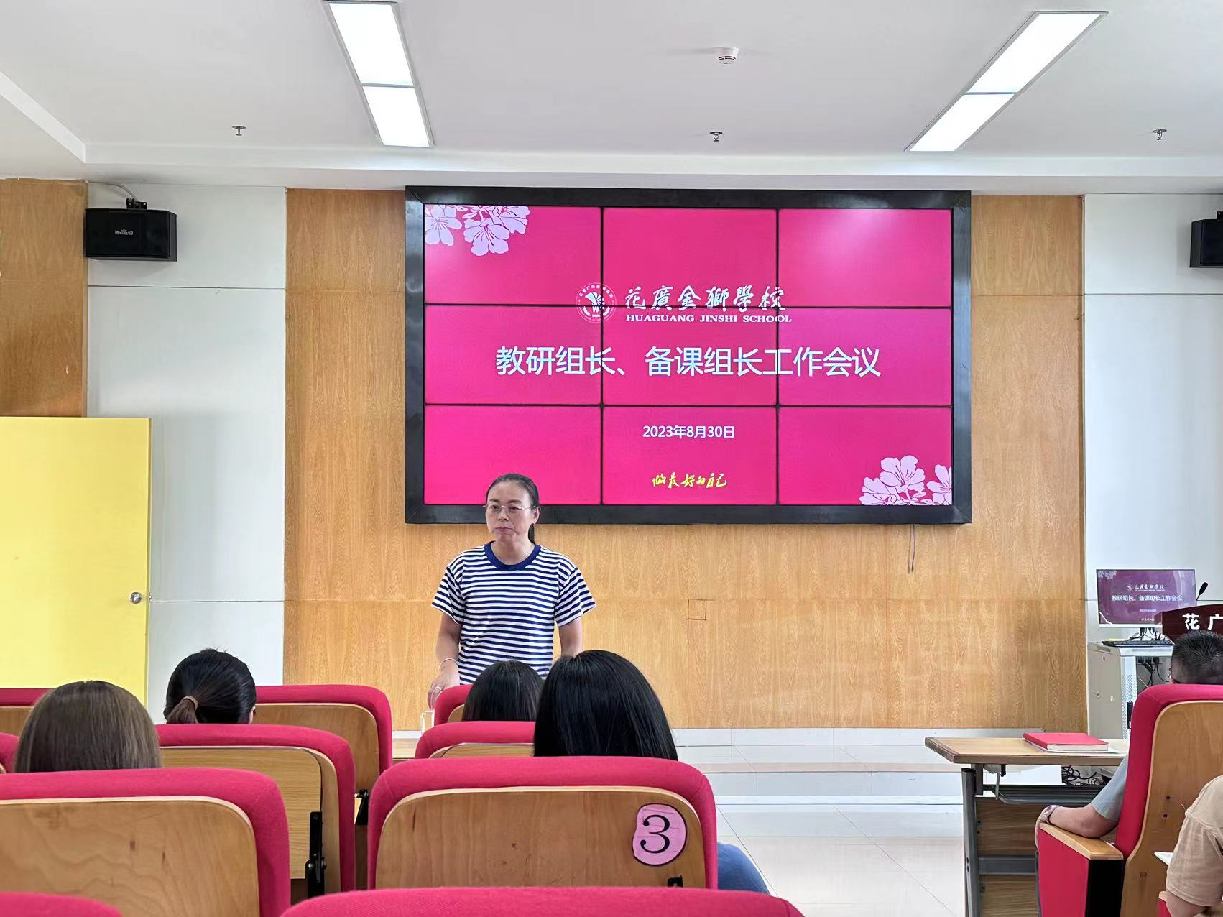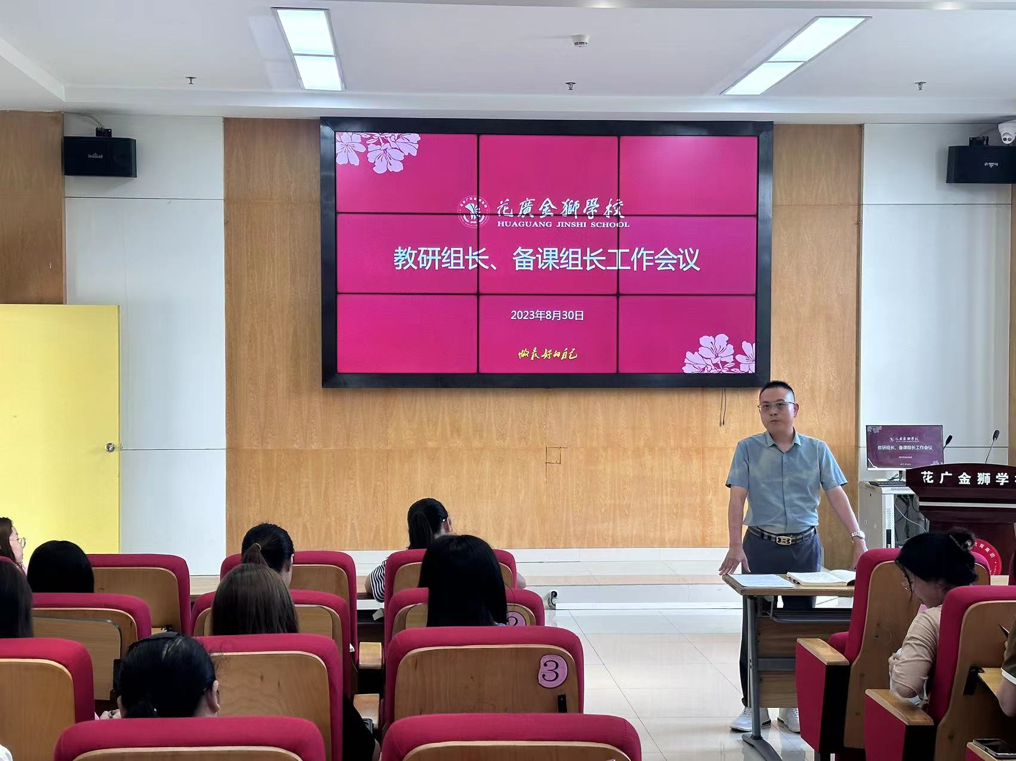
上周未完成工作提醒
签名确认

